HONORABLE AYUNTAMIENTO CONSTITUCIONAL

DE ZAPOTLÁN EL GRANDE, JALISCO.

P R E S E N T E

Quienes motivan y suscriben C. JORGE DE JESÚS JUÁREZ PARRA, LICENCIADA LAURA ELENA MARTÍNEZ RUVALCABA, MAESTRA TANIA MAGDALENA BERNARDINO JUÁREZ, C. MAGALI CASILLAS CONTRERAS, C. DIANA LAURA ORTEGA PALAFOX, con el carácter de integrantes de la Comisión Edilicia Permanente de Hacienda Pública y Patrimonio Municipal, de conformidad con lo dispuesto en los artículos 115 fracción II de la Constitución Política de los Estados Unidos Mexicanos; 73, 77, y demás relativos y aplicables de la Constitución Política del Estado de Jalisco; 1, 2, 3, 4 numeral 124, 5, 37 fracción II, 50, de la Ley de Gobierno y la Administración Pública Municipal del Estado de Jalisco; 40, 47, 60, 87, 92, 99, 104 al 109 del Reglamento Interior del Ayuntamiento de Zapotlán el Grande, comparecemos ante este cuerpo colegiado, presentando DICTAMEN QUE PROPONE LA BAJA DE 85 BIENES MUEBLES DEL PATRIMONIO PROPIEDAD DEL MUNICIPIO DE ZAPOTLÁN EL GRANDE, JALISCO, QUE SE ENCUENTRAN EN EL PATIO DE LA COORDINACIÓN DE PATRIMONIO MUNICIPAL, de conformidad con la siguiente:

EXPOSICIÓN DE MOTIVOS:

I.- Que la Constitución Política de los Estados Unidos Mexicanos en su artículo 115 señala que cada Municipio será gobernado por un Ayuntamiento, de elección popular directa, integrado por un Presidente Municipal y el número de Regidores y Síndicos que la ley determine. De igual forma en su fracción II otorga facultades a los Ayuntamientos para aprobar, de acuerdo con las leyes en materia municipal que deberán expedir las legislaturas de los Estados, los bandos de policía y gobierno, los reglamentos circulares y disposiciones administrativas de observancia general dentro de sus respectivas jurisdicciones, que organicen la administración Pública Municipal, que regulen las materias, procedimientos, funciones y servicios públicos de su competencia y aseguren la participación ciudadana y vecinal.

II.- La Constitución Política del Estado de Jalisco establece en su artículo 88 párrafo primero, que los municipios administraran libremente su hacienda, la cual se formará de los rendimientos de los bienes que les pertenezcan, así como de las contribuciones y otros ingresos que el Congreso establezca a su favor; por su parte el artículo 89 del cuerpo de leyes en cita, refiere que los presupuestos de egresos serán aprobados por los ayuntamientos en términos de lo dispuesto por la legislación en materia de disciplina financiera y con base en sus ingresos disponibles, los principios de sostenibilidad financiera, responsabilidad hacendaria y en las reglas establecidas en las leyes municipales respectivas.

III.- La ley de Gobierno y la Administración Pública Municipal del Estado de Jalisco en sus artículos 2, 37, 38 y demás relativos y aplicables establecen al Municipio libre como nivel de Gobierno, así como la base de la organización política y administrativa y de la división territorial del Estado de Jalisco; con personalidad jurídica y patrimonio propio; y las facultades y limitaciones establecidas en la Constitución Política de los Estados Unidos Mexicanos, en la particular del Estado y en la propia ley en mención, de igual manera establece las obligaciones y facultades de los Ayuntamientos.

Con lo anterior, queda debidamente acreditado que la Encargada de la Hacienda Municipal a través de la Jefatura de Patrimonio Municipal, son competentes, para llevar a cabo la administración y conservación del patrimonio municipal consistente en los bienes del dominio público y privado, así como el procedimiento para la baja de los mismos.

Con base en lo anterior, hacemos del conocimiento de este Pleno, los siguientes:

A N T E C E D E N T E S :

1.- Con fecha 21 de Febrero de 2023, se recibieron en la Oficina de Regidores los oficios números 65/2023 y 66/2023 suscritos por la Licenciada María Eugenia Baltazar Rodríguez, en su carácter de Jefa de Patrimonio Municipal en el que solicita la BAJA DEFINITIVA de 85 ochenta y cinco bienes muebles propiedad del Municipio de Zapotlán el Grande, Jalisco, en el que en esencia refiere que debido a su mal estado y pésimo funcionamiento, hace imposible que sean de utilidad para las diversas actividades propias de los departamentos, agregando al mismo los oficios de tecnologías de la información que refieren los diagnósticos de los bienes (electrónicos), así como los oficios de los bienes muebles (no electrónicos) de los diferentes departamentos que conforman la administración pública y que ya no son funcionales.

Cabe hacer la aclaración que por motivo de obtener una mayor eficacia, se realizó una depuración, en la que se establece que solamente se darán de baja aparatos electrónicos, consistentes en computadoras, impresoras, etc, y demás aparatos electrónicos que en su conjunto suman un total de 56 electrónicos y 29 bienes muebles consistentes en equipo de administración y oficina como sillas, ventiladores, teléfonos entre otros, propiedad del Municipio de Zapotlán el Grande, Jalisco.

Los que se señalan en el listado siguiente:

 | No. Inventario | No. Inventario Ant | Descripción del Bien | Fotos | Estado de Conservación
1 | 05-01-05-06-002-00004-07680 | 15-15-020-000032 | SWITCH TP-LINK DE 8 PUERTOS, DE POLICARBONATO  SOLICITUD DE BAJA CON OFICIO NO. 184/2022, TECNOLOGIAS DE LA INFORMACION | 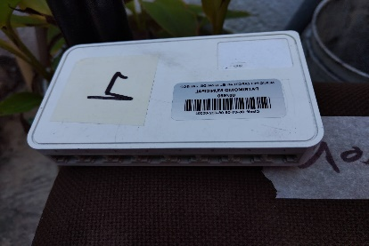 | MALO
2 | 05-01-05-01-001-00002-06029 | 15-15-001-000446 | CPU, PROCESADOR INTEL CORE 2 DUO E7600 3.06 GHZ  SOLICITUD DE BAJA CON OFICIO NO. 1/2023, TECNOLOGIAS DE LA INFORMACION | 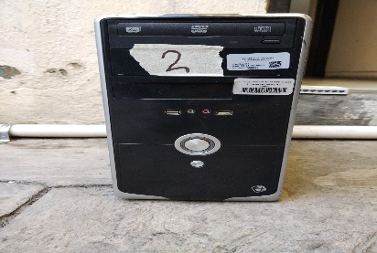 | MALO
3 | 05-01-05-01-001-00002-05957 | 15-15-001-000373 | CPU, C2D 2.8 GHZ/320GB/2GB/DVD+RW/WVBS  SOLICITUD DE BAJA CON OFICIO NO. 1/2023, TECNOLOGIAS DE LA INFORMACION | 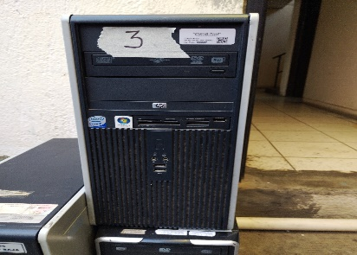 | MALO
4 | 05-01-05-01-001-00002-05875 | 15-15-001-000290 | CPU COLOR NEGRO DE METAL DUAL CORE A 1.60 GHZ, 512 MB  SOLICITUD DE BAJA CON OFICIO NO. 02/2023, TECNOLOGIAS DE LA INFORMACION | 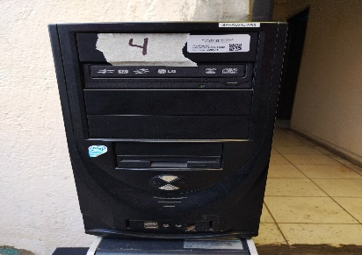 | MALO
5 | 05-01-05-05-002-00001-07359 | 15-15-011-000251 | MONITOR LCD, COLOR NEGRO DE PLASTICO  SOLICITUD DE BAJA CON OFICIO NO. 02/2023, TECNOLOGIAS DE LA INFORMACION | 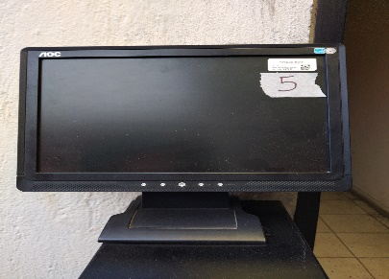 | MALO
6 | 05-01-05-01-001-00002-05864 | 15-15-001-000277 | CPU CORE 2 DUO A 2.13GHZ, 1GB RAM, D.D. DE 250GB MCA  SOLICITUD DE BAJA CON OFICIO NO. 03/2023, TECNOLOGIAS DE LA INFORMACION | 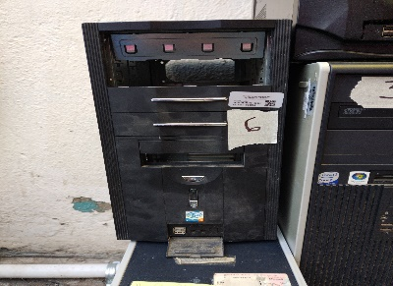 | MALO
7 | 05-06-05-01-012-00001-09639 | 07-07-006-000030 | DIADEMA PARA RADIO, COLOR NEGRO DE POLICARBONATO  SOLICITUD DE BAJA CON OFICIO NO. 03/2023, TECNOLOGIAS DE LA INFORMACION | 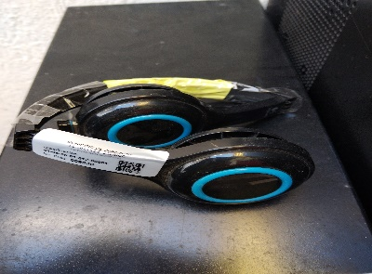 | MALO
8 | 05-01-05-06-004-00001-12370 |  | MONITOR LCD, COLOR NEGRO DE PLASTICO  SOLICITUD DE BAJA CON OFICIO NO. 03/2023, TECNOLOGIAS DE LA INFORMACION | 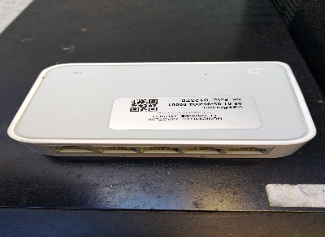 | MALO
9 | 05-01-05-01-001-00002-05801 | 15-15-001-000204 | CPU PENTIUM 4 A 3GHZ,256 MB RAM  SOLICITUD DE BAJA CON OFICIO NO. 16/2023, TECNOLOGIAS DE LA INFORMACION | 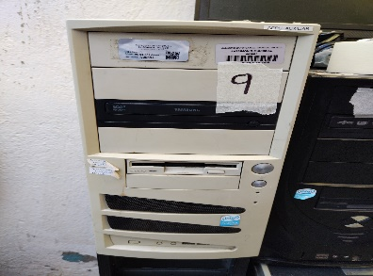 | MALO
10 | 05-01-05-05-002-00002-07433 | 15-15-011-000314 | MONITOR BENQ 17" COLOR NEGRO DE PLASTICO  SOLICITUD DE BAJA CON OFICIO NO. 16/2023, TECNOLOGIAS DE LA INFORMACION | 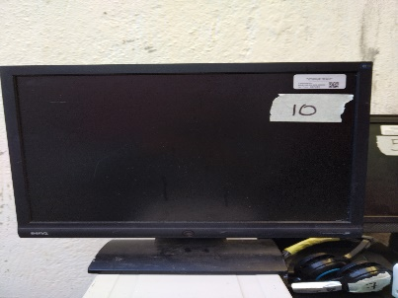 | MALO
11 | 05-01-05-05-002-00002-07459 | 15-15-011-000351 | MONITOR AOC COLOR NEGRO DE PLASTICO  SOLICITUD DE BAJA CON OFICIO NO. 16/2023, TECNOLOGIAS DE LA INFORMACION | 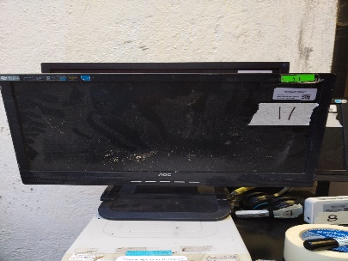 | MALO
12 | 05-01-05-04-002-00001-06394 | 15-15-017-000046 | REGULADOR SOLA BASIC  SOLICITUD DE BAJA CON OFICIO NO. 16/2023, TECNOLOGIAS DE LA INFORMACION | 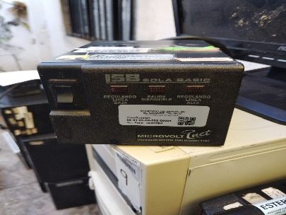 | MALO
13 | 05-02-01-01-017-00001-11084 |  | PROYECTOR SVGA 800 X 600  SOLICITUD DE BAJA CON OFICIO NO. 15/2023, TECNOLOGIAS DE LA INFORMACION | 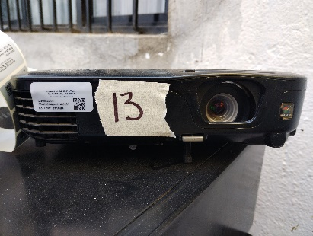 | MALO
14 | 05-01-05-04-002-00001-06423 | 15-15-017-000085 | REGULADOR SOLA BASIC  SOLICITUD DE BAJA CON OFICIO NO. 15/2023, TECNOLOGIAS DE LA INFORMACION | 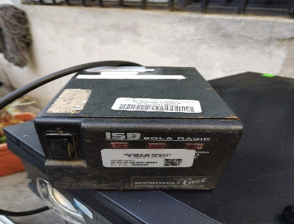 | MALO
15 | 05-01-05-04-003-00002-06485 | 15-15-014-000049 | REGULADOR SOLA BASIC  SOLICITUD DE BAJA CON OFICIO NO. 14/2023, TECNOLOGIAS DE LA INFORMACION | 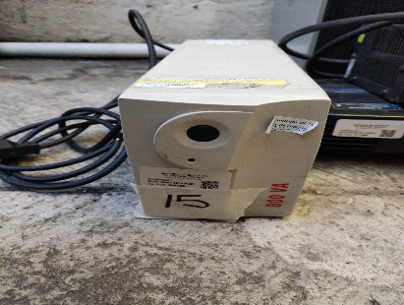 | MALO
16 | 05-01-05-04-003-00002-06708 | 15-15-014-000339 | NO BREAK, INTERNET ECO550U  SOLICITUD DE BAJA CON OFICIO NO. 13/2023, TECNOLOGIAS DE LA INFORMACION | 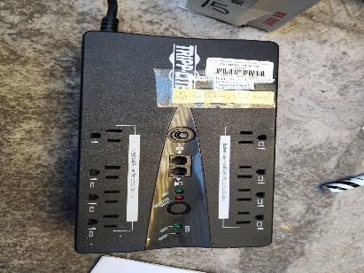 | MALO
17 | 05-01-05-03-002-00001-13585 |  | IMPRESORA DE MATRIZ DE PUNTOS MODELO EPSON  SOLICITUD DE BAJA CON OFICIO NO. 12/2023, TECNOLOGIAS DE LA INFORMACION | 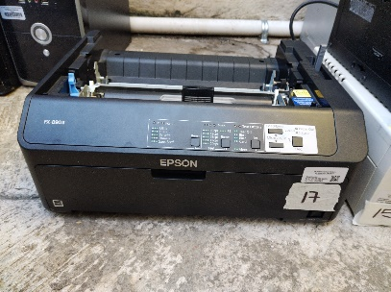 | MALO
18 | 05-01-05-01-001-00003-06116 | 15-15-009-000047 | LAP TOP, DE 14" COLOR NEGRO DE POLICARBONATO  SOLICITUD DE BAJA CON OFICIO NO. 11/2023, TECNOLOGIAS DE LA INFORMACION | 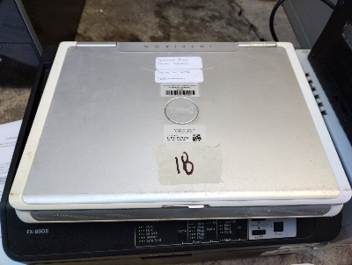 | MALO
19 | 05-01-05-01-001-00003-06110 | 15-15-009-000041 | LAP TOP WNDOWS 7, INTERCORE,  SOLICITUD DE BAJA CON OFICIO NO. 9/2023, TECNOLOGIAS DE LA INFORMACION | 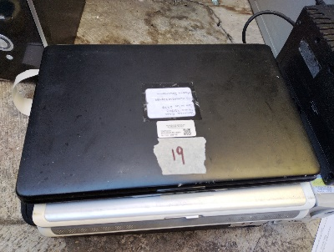 | MALO
20 | 05-01-05-02-001-00001-06148 | 15-15-072-000001 | TABLET  SOLICITUD DE BAJA CON OFICIO NO. 10/2023, TECNOLOGIAS DE LA INFORMACION | 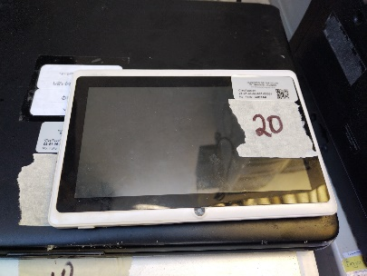 | MALO
21 | 05-01-05-01-001-00002-05991 | 15-15-001-000407 | CPU, PROCESADOR DUAL CORE E2220 2.4GHZ, DISCO DURO  SOLICITUD DE BAJA CON OFICIO NO. 7/2023, TECNOLOGIAS DE LA INFORMACION | 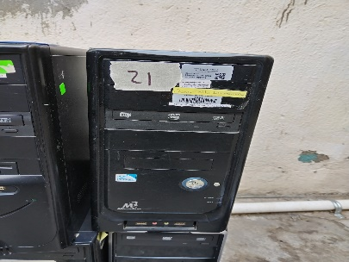 | MALO
22 | 05-01-05-01-001-00002-05906 | 15-15-001-000322 | CPU COLOR NEGRO DE METAL TARGETA MEDRE INTEL DG31PR  SOLICITUD DE BAJA CON OFICIO NO. 6/2023, TECNOLOGIAS DE LA INFORMACION | 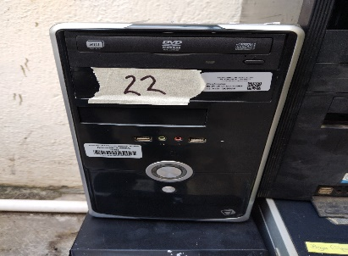 | MALO
23 | 05-01-05-01-001-00002-05898 | 15-15-001-000314 | CPU COLOR NEGRO TARGETA MADRE INTEL DG31PR PCX/1333  SOLICITUD DE BAJA CON OFICIO NO. 5/2023, TECNOLOGIAS DE LA INFORMACION | 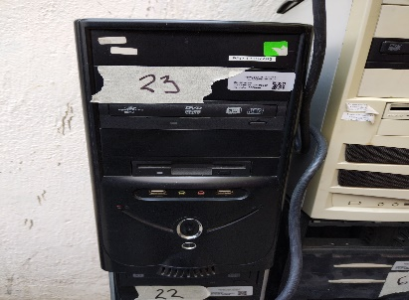 | MALO
24 | 05-01-05-01-001-00002-06040 | 15-15-001-000457 | CPU, PROCESADOR INTEL DUAL CORE E6500 2.93 GHZ S:MC110254A3932  SOLICITUD DE BAJA CON OFICIO NO. 4/2023, TECNOLOGIAS DE LA INFORMACION | 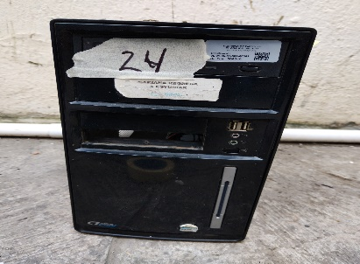 | MALO
25 | 05-01-05-01-001-00002-06038 | 15-15-001-000455 | CPU, PROCESADOR INTEL DUAL CORE  SOLICITUD DE BAJA CON OFICIO NO. 33/2023, TECNOLOGIAS DE LA INFORMACION | 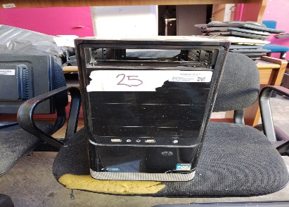 | MALO
26 | 05-01-05-01-001-00002-06071 | 15-15-001-000488 | CPU PROCESADOR INTEL COREL3 3.3GHZ LOT A0080, DVD RW WRITER LG S:WE183177, DISCO DURO 500GB  SOLICITUD DE BAJA CON OFICIO NO. 28/2023, TECNOLOGIAS DE LA INFORMACION | 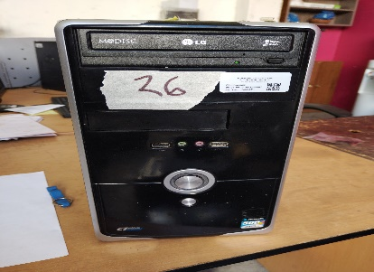 | MALO
27 | 05-01-05-05-001-00003-11349 |  | CMONITOR DE LED DE 19" COLOR NEGRO DE POLICARBONATO  SOLICITUD DE BAJA CON OFICIO NO. 28/2023, TECNOLOGIAS DE LA INFORMACION | 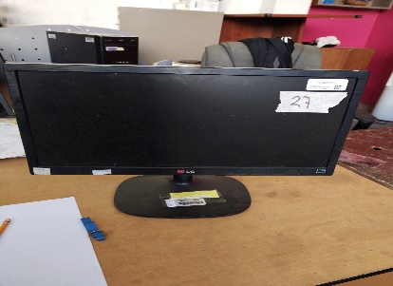 | MALO
28 | 05-01-05-01-001-00002-05819 | 15-15-001-000227 | CPU PENTIUM D A 3.40 GHZ, 512 MB RAM,D.D. 80 GB SEAGATE  SOLICITUD DE BAJA CON OFICIO NO. 41/2023, TECNOLOGIAS DE LA INFORMACION | 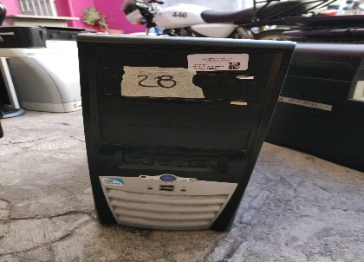 | MALO
29 | 05-01-05-01-001-00002-05954 | 15-15-001-000370 | CPU, C2D 2.8 GHZ/320GB/2GB/DVD+RW/WVBS  SOLICITUD DE BAJA CON OFICIO NO. 41/2023, TECNOLOGIAS DE LA INFORMACION | 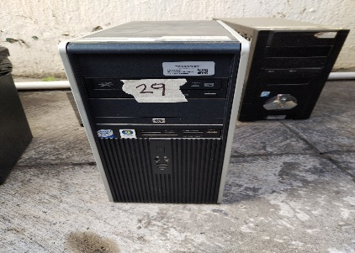 | MALO
30 | 05-01-05-01-001-00002-05951 | 15-15-001-000367 | CCPU TARGETA MADRE INTEL DG31PR PCX/1333 SE-BTPR91500G5S MICROPROCESADOR CORE2 DUO E7400  SOLICITUD DE BAJA CON OFICIO NO. 41/2023, TECNOLOGIAS DE LA INFORMACION | 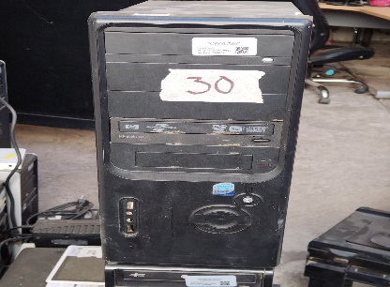 | MALO
31 | 05-01-05-01-001-00002-05980 | 15-15-001-000396 | CPU, GABINETE ATX KME 400 WATTS, COLOR NEGRO DE METAL, TARGETA MADRE  SOLICITUD DE BAJA CON OFICIO NO. 41/2023, TECNOLOGIAS DE LA INFORMACION | 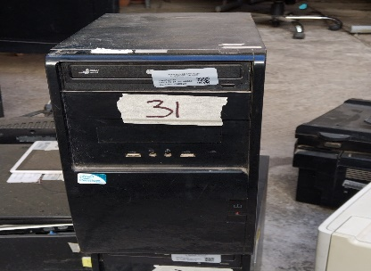 | MALO
32 | 05-01-05-01-001-00002-05978 | 15-15-001-000394 | CPU, GABINETE ATX KME 400 WATTS, COLOR NEGRO DE METAL, TARGETA MADRE INTE  SOLICITUD DE BAJA CON OFICIO NO. 41/2023, TECNOLOGIAS DE LA INFORMACION | 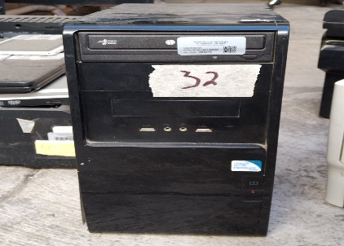 | MALO
33 | 05-01-05-01-001-00002-05963 | 15-15-001-000379 | CPU, C2D 2.8 GHZ/320GB/2GB/DVD+RW/WVBS  SOLICITUD DE BAJA CON OFICIO NO. 41/2023, TECNOLOGIAS DE LA INFORMACION | 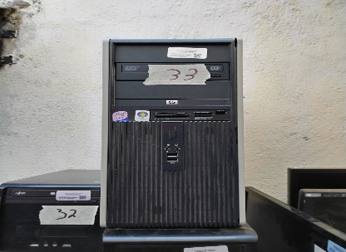 | MALO
34 | 05-01-05-03-005-00001-06315 | 15-15-008-000280 | IMPRESORA MULTIFUNCIONAL, 26 PPM, COLOR NEGRO ( UDAI )  SOLICITUD DE BAJA CON OFICIO NO. 41/2023, TECNOLOGIAS DE LA INFORMACION | 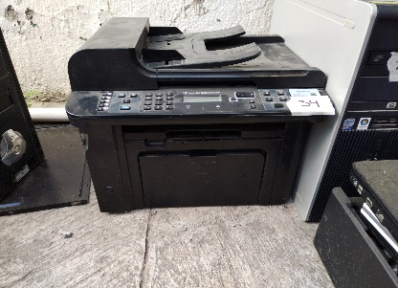 | MALO
35 | 05-01-05-03-005-00001-06319 | 15-15-008-000288 | IMPRESORA MONOCROMATICA, MULTIFUNCIONAL, COLOR NEGRO CON BEIGE, DE POLICARBONATO  SOLICITUD DE BAJA CON OFICIO NO. 41/2023, TECNOLOGIAS DE LA INFORMACION | 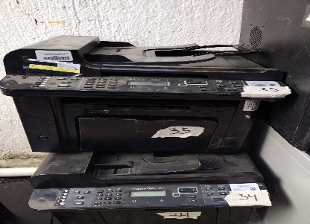 | MALO
36 | 05-01-05-03-003-00005-06252 | 15-15-008-000215 | IMPRESORA HP DESJET D2460 EN COLOR NEGRO Y GRIS  SOLICITUD DE BAJA CON OFICIO NO. 41/2023, TECNOLOGIAS DE LA INFORMACION | 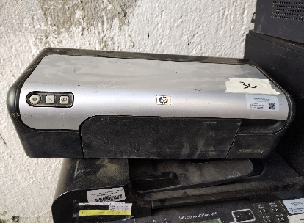 | MALO
37 | 05-01-05-03-003-00005-06266 | 15-15-008-000230 | IMPRESORA LASERJET 17 PPM NEGRO, USB, COLOR GRIS CON NEGRO, DE POLICARBONATO  SOLICITUD DE BAJA CON OFICIO NO. 41/2023, TECNOLOGIAS DE LA INFORMACION | 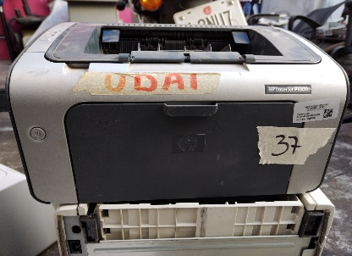 | MALO
38 | 05-01-05-03-003-00005-06269 | 15-15-008-000234 | IMPRESORA LASERJET 17 PPM NEGRO, USB, COLOR GRIS CON NEGRO, DE POLICARBONATO  SOLICITUD DE BAJA CON OFICIO NO. 41/2023, TECNOLOGIAS DE LA INFORMACION | 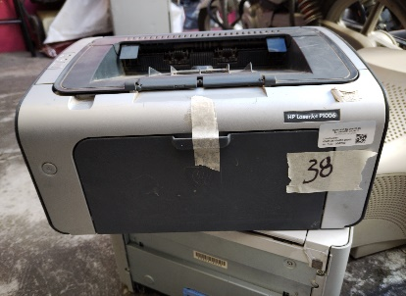
39 | 05-01-05-04-003-00002-06621 | 15-15-014-000251 | NO BREAK, DE 500 VA, COLOR NEGRO DE POLICARBONATO  SOLICITUD DE BAJA CON OFICIO NO. 41/2023, TECNOLOGIAS DE LA INFORMACION | 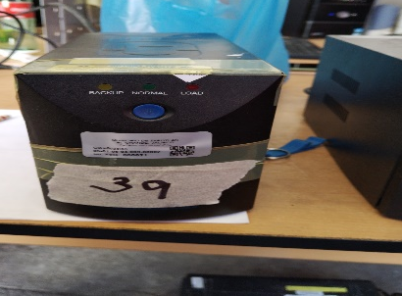 | MALO
40 | 05-01-05-04-003-00002-06619 | 15-15-014-000249 | NO BREAK, DE 500 VA, COLOR NEGRO DE POLICARBONATO  SOLICITUD DE BAJA CON OFICIO NO. 41/2023, TECNOLOGIAS DE LA INFORMACION | 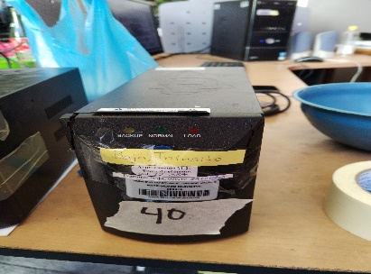 | MALO
41 | 05-01-05-04-003-00002-11114 |  | NO BREAK DE 500 VA COLOR NEGRO DE POLICARBONATO  SOLICITUD DE BAJA CON OFICIO NO. 26/2023, TECNOLOGIAS DE LA INFORMACION | 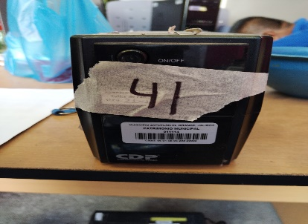 | MALO
42 | 05-01-05-04-003-00002-06528 | 15-15-014-000131 | NO BREAK COLOR ALMENDRA DE PLASTICO  SOLICITUD DE BAJA CON OFICIO NO. 27/2023, TECNOLOGIAS DE LA INFORMACION | 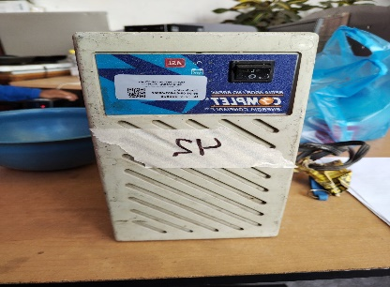 | MALO
43 | 05-01-05-04-003-00002-11865 |  | NO BREAK MARCA COMPLET MODELO MT605  SOLICITUD DE BAJA CON OFICIO NO. 32/2023, TECNOLOGIAS DE LA INFORMACION | 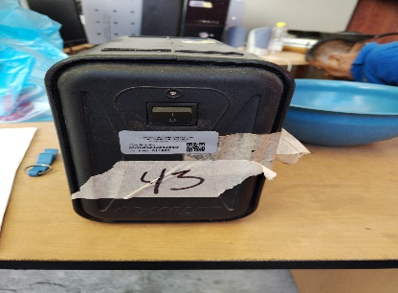 | MALO
44 | 05-01-05-04-003-00002-06681 | 15-15-014-000312 | NO BREAK CAPACIDAD 450V VA  SOLICITUD DE BAJA CON OFICIO NO. 30/2023, TECNOLOGIAS DE LA INFORMACION | 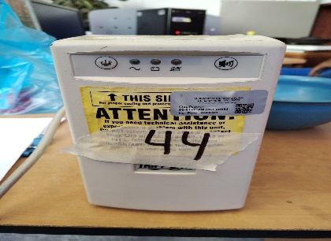 | MALO
45 | 05-06-05-01-002-00001-11676 |  | ANTENA, REGILLA 30 DBI, 5.15 GHZ, POLARIZACION VERTICAL/HORIZONTAL , MODELO TPLINK TL-ANT5830B  SOLICITUD DE BAJA CON OFICIO NO. 30/2023, TECNOLOGIAS DE LA INFORMACION | 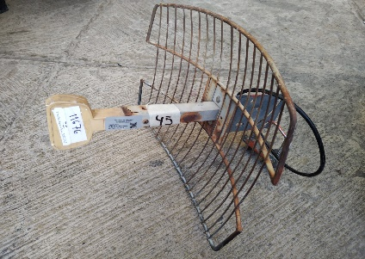 | MALO
46 | 05-01-05-06-004-00002-07763 | 15-15-071-000001 | BRIDGE, 802.11 N/B/G 500MW OUTDOOR/APBRIDGE, COLOR BLANCO DE POLICARBONATO  SOLICITUD DE BAJA CON OFICIO NO. 30/2023, TECNOLOGIAS DE LA INFORMACION | 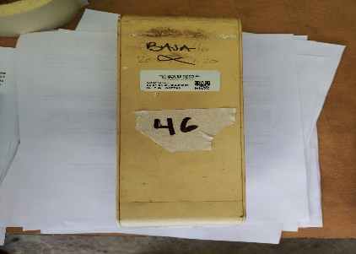 | MALO
47 | 05-01-05-06-004-00002-07765 | 15-15-071-000003 | BRIDGE, 802.11 N/B/G 500MW OUTDOOR/APBRIDGE, COLOR BLANCO DE POLICARBONATO  SOLICITUD DE BAJA CON OFICIO NO. 30/2023, TECNOLOGIAS DE LA INFORMACION | 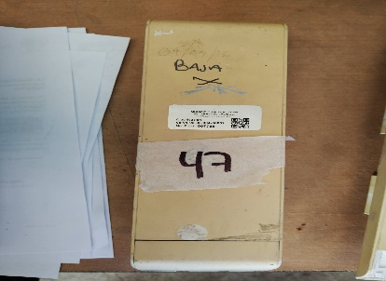 | MALO
48 | 05-01-05-06-004-00002-07767 | 15-15-071-000005 | BRIDGE, 802.11 N/B/G 500MW OUTDOOR/APBRIDGE, COLOR BLANCO DE POLICARBONATO  SOLICITUD DE BAJA CON OFICIO NO. 30/2023, TECNOLOGIAS DE LA INFORMACION | 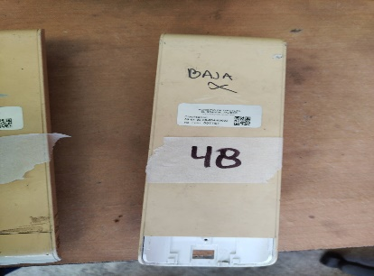 | MALO
49 | 05-01-02-14-001-00006-05490 | 01-01-113-000011 | BRIDBASE PARA PANTALLA LCD31, COLOR PLATA  SOLICITUD DE BAJA CON OFICIO NO. 30/2023, TECNOLOGIAS DE LA INFORMACION | 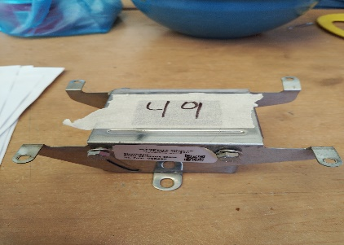 | MALO
50 | 05-01-05-05-002-00001-07352 | 15-15-011-000242 | MONITOR LCD 15 " COLOR NEGRO DE PLASTICO  SOLICITUD DE BAJA CON OFICIO NO. 31/2023, TECNOLOGIAS DE LA INFORMACION | 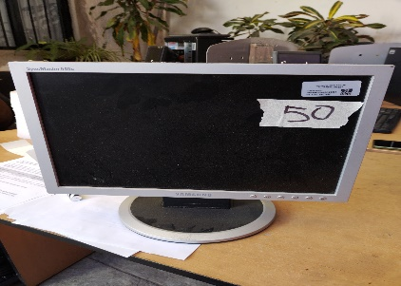 | MALO
51 | 05-01-05-05-002-00002-07413 | 15-15-011-000272 | MONITOR LCD 17" WIDE SCREEN  SOLICITUD DE BAJA CON OFICIO NO. 25/2023, TECNOLOGIAS DE LA INFORMACION | 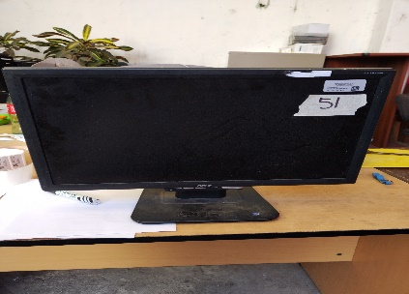 | MALO
52 | 05-01-05-03-003-00005-06278 | 15-15-008-000254 | IMPRESORA, COLOR GRIS CON NEGRO, DE POLICARBONATO  SOLICITUD DE BAJA CON OFICIO NO. 25/2023, TECNOLOGIAS DE LA INFORMACION | 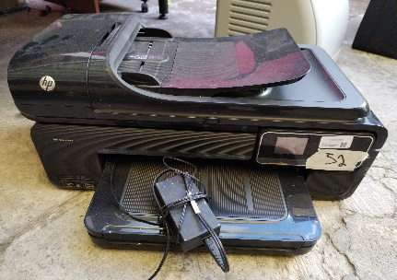 | MALO
53 | 05-01-05-04-003-00002-11770 | 01-01-113-000011 | NO BREAK  SOLICITUD DE BAJA CON OFICIO NO. 25/2023, TECNOLOGIAS DE LA INFORMACION | 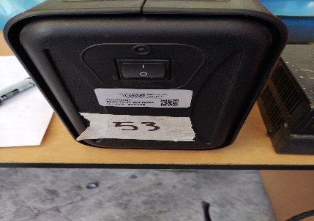 | MALO
54 | 05-01-05-04-002-00001-06401 | 15-15-017-000056 | REGULADOR 1200 WATTS  SOLICITUD DE BAJA CON OFICIO NO. 25/2023, TECNOLOGIAS DE LA INFORMACION | 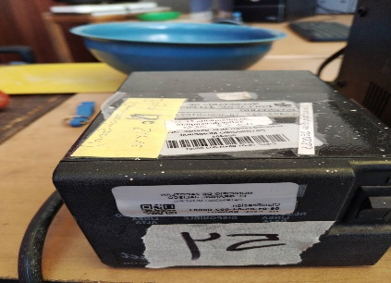 | MALO
55 | 05-01-05-03-003-00005-06288 | 15-15-008-000265 | IMPRESORA DE POLICARBONATO COLOR NEGRO  SOLICITUD DE BAJA CON OFICIO NO. 43/2023, TECNOLOGIAS DE LA INFORMACION | 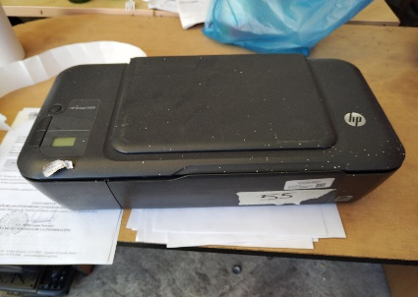 | MALO
56 | 05-01-05-03-003-00005-06188 | 15-15-008-000082 | IMPRESORA DE PLASTICO COLOR ALMENDRA  SOLICITUD DE BAJA CON OFICIO NO. 43/2023, TECNOLOGIAS DE LA INFORMACION | 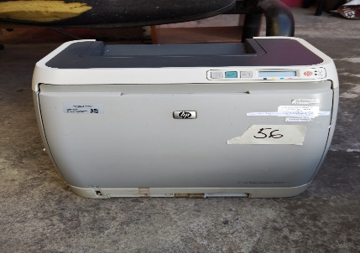 | MALO
1 | 05-01-02-14-001-00002-05470 | 09-09-044-000004 | BOOM RODE INCLUYE, MICROFONO CAñA Y BLIMP, COLOR NEGRO DE METAL  SOLICITUD DE BAJA CON OFICIO NO. 94/2022, COMUNICACIÓN SOCIAL | 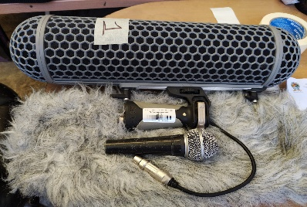 | MALO
2 | 05-02-01-01-010-00001-07940 | 07-07-015-000002 | MICROFONO DE SOLAPA LAVALIER MOD. SHURE TDP. COLOR NEGRO DE NO ESPECIFICADO CON RECUBRIMIENTO DE PLASTICO  SOLICITUD DE BAJA CON OFICIO NO. 94/2022, COMUNICACIÓN SOCIAL | 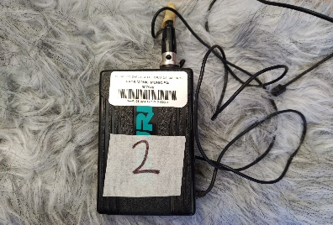 | MALO
3 | 05-02-01-01-010-00001-07941 | 07-07-015-000003 | MICROFONO DE SOLAPA LAVALIER MOD. SHURE TDP. COLOR NEGRO CON RECUBRIMIENTO DE PLASTICO  SOLICITUD DE BAJA CON OFICIO NO. 94/2022, COMUNICACIÓN SOCIAL | 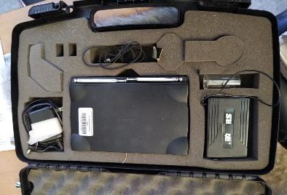 | MALO
4 | 05-02-01-01-010-00001-07942 | 07-07-015-000004 | MICROFONO DE SOLAPA MICROFONO DE SOLAPA, INALAMBRICO, SERIE:3514485, CONTIENE BASE RECEPTORA CON ADAPTADOR DE CORRIENTE INTEGRADO, TRANSMISOR DE RADIO FRECUENCIA Y EXTENSIÓN SOKETT PARA MICROFONO COLO  SOLICITUD DE BAJA CON OFICIO NO. 94/2022, COMUNICACIÓN SOCIAL | 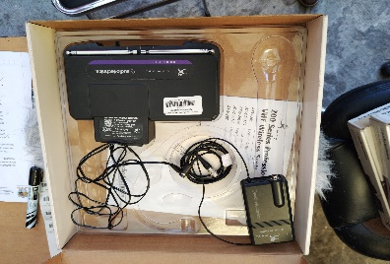 | MALO
5 | 05-02-01-01-010-00001-07943 | 07-07-016-000002 | MICROFONO DE SOLAPA MICROFONO DE SOLAPA, INALAMBRICO, SERIE:3514485, CONTIENE BASE RECEPTORA CON ADAPTADOR DE CORRIENTE INTEGRADO, TRANSMISOR DE RADIO FRECUENCIA Y EXTENSIÓN SOKETT PARA MICROFONO COLO  SOLICITUD DE BAJA CON OFICIO NO. 94/2022, COMUNICACIÓN SOCIAL | 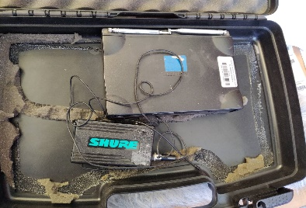 | MALO
6 | 05-02-01-01-010-00001-07945 | 07-07-016-000004 | MICROFONO SOLARIS MICROFONO MULTI PATTERN CONDENSOR MIC. SERIE N/A, COLOR GRIS  SOLICITUD DE BAJA CON OFICIO NO. 94/2022, COMUNICACIÓN SOCIAL | 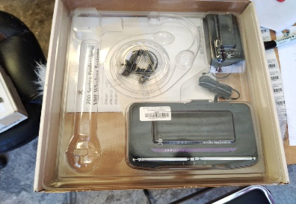 | MALO
7 | 05-02-01-01-010-00002-08006 | 07-07-015-000005 | MICROFONO DE SOLAPA INALAMBRICO, SERIE:3514495, CONTIENE BASE RECEPTORA CON ADAPTADOR DE CORRIENTE INTEGRADO, TRANSMISOR DE RADIO FRECUENCIA  SOLICITUD DE BAJA CON OFICIO NO. 94/2022, COMUNICACIÓN SOCIAL | 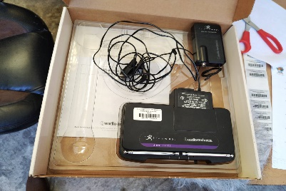 | MALO
8 | 05-02-03-01-001-00001-13781 |  | CAMARA FOTOGRAFICA DIGITAL NUEVO PLUS LIVE CASO BY LIVESTREAM NEGRO BUNDLE CON MEVO, CAMARA LIVE CASO CAMARA K & M SOPORTE DE MICROFONO  SOLICITUD DE BAJA CON OFICIO NO. 94/2022, COMUNICACIÓN SOCIAL | 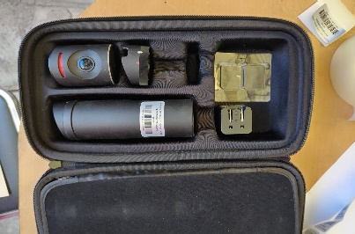 | MALO
9 | 05-02-03-01-006-00001-12336 |  | DJI DRONE PHANTOM 4 SE INCLUYE UNA BATERIA EXTRA DE REGALO SIN SERIE  SOLICITUD DE BAJA CON OFICIO NO. 94/2022, COMUNICACIÓN SOCIAL | 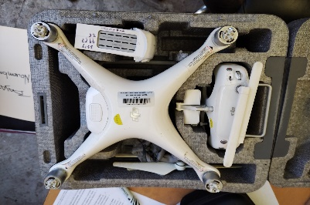 | MALO
10 | 05-02-03-02-006-00001-11823 |  | CARGADOR DE PARED MARCA CANON MODELO BP-820  SOLICITUD DE BAJA CON OFICIO NO. 94/2022, COMUNICACIÓN SOCIAL | 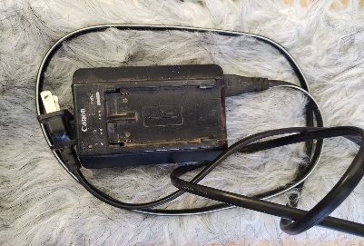 | MALO
11 | 05-02-03-02-008-00001-11824 |  | BATERIA RECARGABLE MARCA CANON MODELO BP-820  SOLICITUD DE BAJA CON OFICIO NO. 94/2022, COMUNICACIÓN SOCIAL | 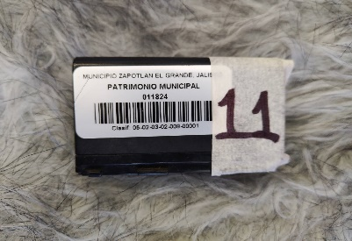 | MALO
12 | 05-06-05-01-017-00001-09680 | 07-07-019-000002 | GRABADORA RADIO PANASONIC. MODELO RX-D29LY Y NUMERO DE SERIE WJ7C6001851R COLOR GRIS DE PLASTIC  SOLICITUD DE BAJA CON OFICIO NO. 94/2022, COMUNICACIÓN SOCIAL | 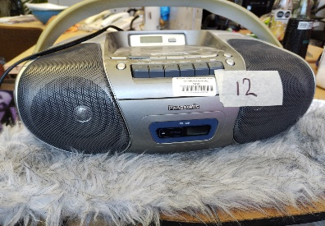 | MALO
13 | 05-02-03-01-001-00002-08148 | 15-15-004-000059 | CAMARA DIGITAL, CON LENTE 18-105, CON SU RESPECTIVA MEMORIA DE 4G, CON TODOS SUS ACCESORIOS PARA SU BUEN USO, COLOR NEGRA DE POLICARBONATO  SOLICITUD DE BAJA CON OFICIO NO. 94/2022, COMUNICACIÓN SOCIAL | 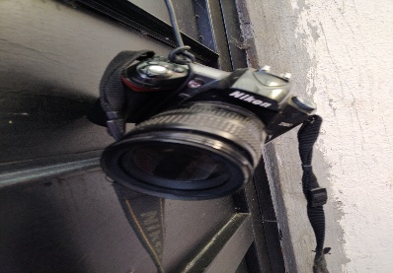 | MALO
14 | 05-06-05-01-003-00002-09391 | 07-07-012-000007 | TELÉFONO SIN SERIE. COLOR BEIGE DE POLICARBONATO CON RECUBRIMIENTO DE PLASTICO  SOLICITUD DE BAJA CON OFICIO NO. 94/2022, COMUNICACIÓN SOCIAL | 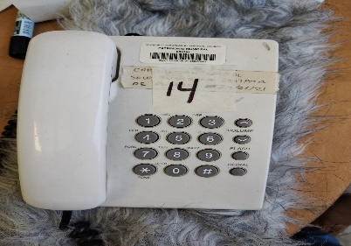 | MALO
15 | 05-06-05-01-003-00002-09402 | 07-07-012-000044 | TELÉFONO COLOR BEIGE DE POLICARBONATO CON RECUBRIMIENTO DE PLASTICO  SOLICITUD DE BAJA CON OFICIO NO. 94/2022, COMUNICACIÓN SOCIAL | 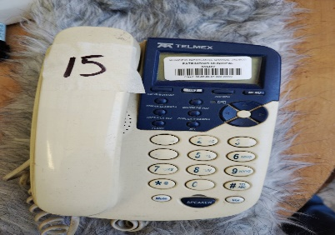 | MALO
16 | 05-01-01-24-004-00002-15253 |  | SILLA SECRETARIAL MOVIL MODELO ECOCHAIR MARCA OFFIHO  SOLICITUD DE BAJA CON OFICIO NO. 151/11/2022, ALUMBRADO PUBLICO | 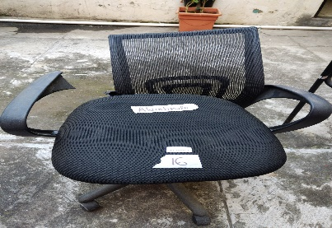 | MALO
17 | 05-01-01-24-001-00001-03320 | 01-01-081-002451 | SILLA METALICA COMBINADA EN COLOR NEGRO Y CAFE CON RECUBRIMIENTO DE PLIANA  SOLICITUD DE BAJA CON OFICIO NO. 107/2022, EDUCACION MUNICIPAL | 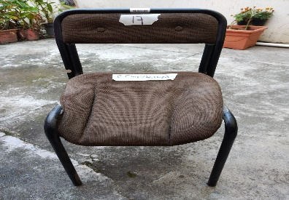 | MALO
18 | 05-02-03-01-001-00001-08081 | 15-15-004-000005 | CÁMARA DIGITAL CIBERSHOT COLOR GRIS DE PLASTICO SOLICITUD DE BAJA CON OFICIO NO. 0316/2022 CATASTRO | 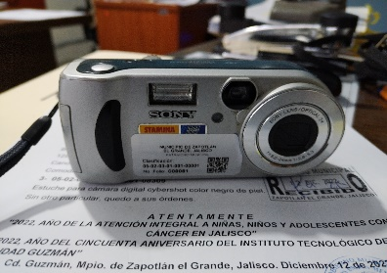 | MALO
19 | 05-02-03-01-001-00002-13766 |  | CAMARA FOTOGRAFICA RESOLUCION 10MP REALES O SUPERIOR, MEDIO DE ALMACENAMIENTO EXTRAIBLE, MEMORIA FLASH EXTRAIBLE 2GB, TIPO DE SENSOR SOLICITUD DE BAJA CON OFICIO NO. 0316/2022 CATASTRO | 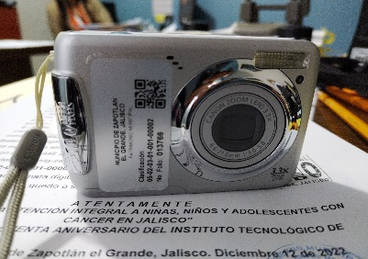 | MALO
20 | 05-02-09-03-001-00001-08309 | 01-01-139-000001 | ESTUCHE PARA CAMARA DIGITAL CYBERSHOT COLOR NEGRO DE PIEL SOLICITUD DE BAJA CON OFICIO NO. 0316/2022 CATASTRO | 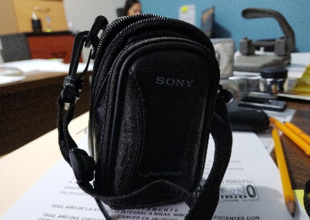 | MALO
21 | 05-02-03-03-006-00001-08269 | 08-08-026-000001 | VIDEOCASSETERA, COLOR GRIS ESTADO MALO  SOLICITUD DE BAJA CON OFICIO NO. 234/2022, SALUD MUNICIPAL | 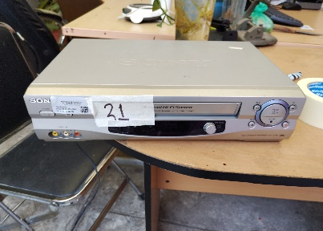 | MALO
22 | 05-01-01-13-001-00001-01254 | 01-01-051-000510 | MESA METALICA  SOLICITUD DE BAJA CON OFICIO NO. 234/2022, SALUD MUNICIPAL | 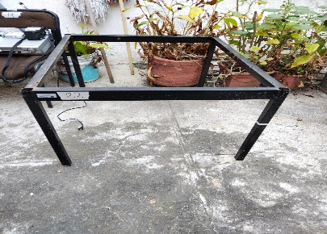 | MALO
23 | 05-01-01-28-001-00002-05085 | 01-01-101-000091 | VENTILADOR DE TORRE CURVO, COLOR NEGRO DE POLICARBONATO  SOLICITUD DE BAJA PATRIMONIO | 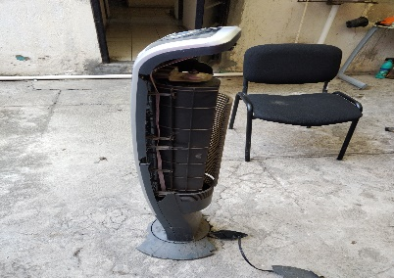 | MALO
24 | 05-01-01-24-004-00002-16136 |  | SILLA SECRETARIAL MOVIL *MODELO OHE-65 COLOR NEGRO  SOLICITUD DE BAJA PATRIMONIO | 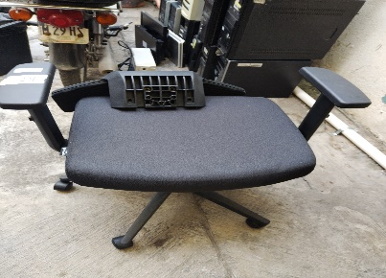 | MALO
25 | 05-01-01-24-004-00002-04143 | 01-01-081-002370 | SILLA CON RODAJAS, COLOR AZUL CON RECUBRIMIENTO DE PLIANA  SOLICITUD DE BAJA CON OFICIO NUMERO 064/2023 ADMINISTRACION E INNOVACION GUBERNAMENTAL | 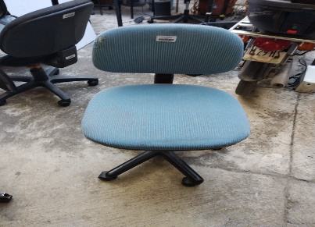 | MALO
26 | 05-01-01-24-004-00002-04377 | 01-01-081-003568 | SILLA SECRETARIAL RODABLE EN PLIANA COLOR NEGRO  SOLICITUD DE BAJA CON OFICIO NUMERO 064/2023 ADMINISTRACION E INNOVACION GUBERNAMENTAL | 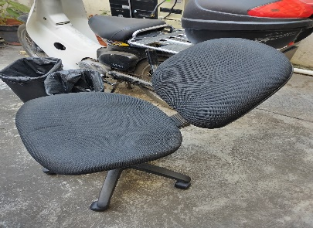 | MALO
27 | 05-01-01-24-004-00002-04272 | 01-01-081-002985 | SILLA SECRETARIAL COLOR NEGRO TAPIZADA EN TELA PLIANAA  SOLICITUD DE BAJA CON OFICIO NUMERO 064/2023 ADMINISTRACION E INNOVACION GUBERNAMENTAL | 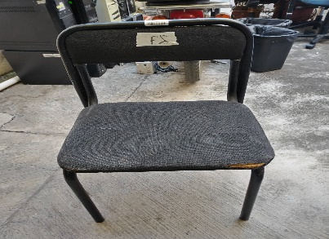 | MALO
28 | 05-01-01-24-004-00002-04139 | 01-01-081-002341 | SILLA RODABLE COLOR CAFE DE TUBULAR CROMODADO CON RECUBRIMIENTO DE VINIL  SOLICITUD DE BAJA CON OFICIO NUMERO 064/2023 ADMINISTRACION E INNOVACION GUBERNAMENTAL | 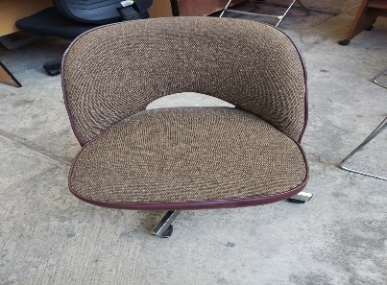 | MALO
29 | 05-01-01-24-001-00001-03570 | 01-01-081-003423 | SILLA DE BASE DE CROMO CON RECUBRIMIENTO EN PLIANA COLOR CAFE  SOLICITUD DE BAJA CON OFICIO NUMERO 064/2023 ADMINISTRACION E INNOVACION GUBERNAMENTAL | 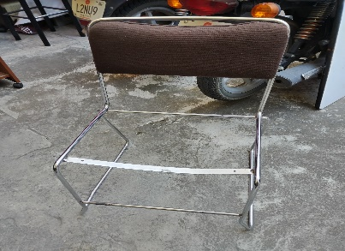 | MALO

Por los motivos antes expuestos la Comisión Edilicia Permanente de Hacienda Pública y Patrimonio Municipal, emite el siguiente:

C O N S I D E R A N D O :

1.- En la Vigésima Séptima Sesión Ordinaria de la Comisión Edilicia Permanente de Hacienda Pública y Patrimonio Municipal, celebrada el día 28 veintiocho de Febrero de 2023, se analizaron las solicitudes contenidas en los oficios números 55/2023 7 56/2023 suscritos por la C. María Eugenia Baltazar Rodríguez, en su carácter de Jefa de Patrimonio Municipal, de fecha de recepción 21 de Febrero de 2023, se cotejaron las listas que se agregan en el apartado anterior, se integró el expediente con los dictámenes técnicos que determinan que los equipos y mobiliario están fuera de servicio, ya que por el uso y el tiempo que tienen en operación presentaron fallas que implica un costo más elevado la reparación que la sustitución de éstos, los bienes descritos anteriormente se encuentran físicamente como ya se mencionó en el patio de la Coordinación de Patrimonio Municipal, siendo un total de 85 ochenta y cinco bienes muebles, descritos en los anexos que se adjuntan como parte integral del presente dictamen, lo anterior de conformidad a lo que establecen los numerales 4 fracción XX, 19 fracción VII, 25 y demás relativos y aplicables de la Ley General de Contabilidad Gubernamental.

2.- Lo anterior tiene sustento en los soportes documentales que al efecto exhibió la C. María Eugenia Baltazar Rodríguez, en su carácter de Jefa de Patrimonio Municipal en la Vigésima Séptima Sesión Ordinaria de la Comisión Edilicia Permanente de Hacienda Pública y Patrimonio Municipal, celebrada como ya se dijo el día 28 veintiocho de Febrero de 2023, que se agregan al presente dictamen, en la que en esencia se analizó, estudió y discutió la petición, y basados en la explicación técnica del área responsable, aprobamos por unanimidad de los presentes, con el voto de cinco de los regidores integrantes de dicha comisión, la procedencia de la baja de los 85 ochenta y cinco bienes muebles debidamente descritos en supralineas; lo anterior, con fundamento en lo dispuesto por los artículos 37, 40, 42, 60, 71 y demás relativos y aplicables del Reglamento Interior del Municipio de Zapotlán el Grande, relativos al funcionamiento del Ayuntamiento, 2, 3, 37, 38, y 79 de la Ley de Gobierno y la Administración Pública Municipal para el Estado de Jalisco y sus Municipios.

Ahora bien, haciendo la siguiente reflexión, podemos decir que los bienes del dominio privado del Estado, son aquellos a lo que el legislador ha estimado innecesario otorgarles tantos requisitos como a los del dominio público; La denominación de este grupo de bienes estatales, halla su origen en la regulación o clasificación del patrimonio de los estados autocráticos, en la que se distingue entre el patrimonio a que tiene acceso el pueblo y los bienes del gobernante.

Los bienes del dominio privado son:

Los bienes muebles sustituibles puestos al servicio de los poderes, tales como escritorios, vehículos, archiveros, etc; les aplica el derecho común y carecen de protección especial en el orden jurídico, varias disposiciones de derecho administrativo los regula, principalmente porque forman parte del acervo estatal y otras de tipo reglamentario.

En ese tenor, de manera medular, se atiende lo dispuesto en los artículos 82, 84 fracción II incisos d) y e), 87 y 88 de la Ley de Gobierno y la Administración Pública Municipal, que al efecto señalan:

“Artículo 82.- El patrimonio municipal se integra por:

I.- . . . . .

II.- Los bienes del dominio privado del Municipio;

III.- . . . . .

IV.- . . . .

Artículo 84.- Los bienes integrantes del patrimonio municipal deben ser clasificados y registrados por el Ayuntamiento en bienes del dominio público y bienes de dominio privado de acuerdo de acuerdo a los siguientes criterios:

I.- Son bienes del dominio público:

a).- . . . .
1.- . . . . .
2.- . . . . .
3.- . . . . .
b).- . . . . .
c).- . . . . .
d).- . . . . .
e).- . . . . .
f).- . . . . . .
g).- . . . . . .
h).- . . . . . .

II.- Son bienes del dominio privado:
a).- . . . . . .
b).- . . . . . .
c).- . . . . . .
d).- Los bienes muebles propiedad del Municipio que no se encuentren comprendidos en el inciso d) de la fracción anterior; y
e).- Los bienes muebles o inmuebles que por cualquier título jurídico se adquieran.

Artículo 87.- Sobre los bienes de dominio privado de los municipios se pueden celebrar y ejecutar todos los actos jurídicos regulados por el derecho común.

Artículo 88.- Cuando se trate de actos de transmisión de dominio de los bienes del dominio privado de los municipios, se deben observar los requisitos siguientes:

I.- Justificar que la enajenación o donación, responde a la ejecución de un programa cuyo objetivo sea la satisfacción de un servicio público, pago de deuda, o cualquier otro fin que busque el interés general;

II.- Realizar, en el caso de venta, un avalúo por perito autorizado, para determinar el precio mínimo de venta; y

III.- Realizar la enajenación mediante subasta pública al mejor postor, salvo que por las circunstancias que rodeen al acto, el Ayuntamiento decida por mayoría calificada cualquier otro procedimiento de enajenación;

No se puede realizar la enajenación de ningún bien de dominio privado durante los últimos seis meses de la Administración Pública Municipal, salvo que sea con motivo de la conclusión de trámites iniciados previamente que se realicen ante o por instituciones públicas oficiales para garantizar la atención a la salud, la educación, la seguridad pública o la protección civil de municipios”.

En conclusión, los bienes de los cuales se solicita su baja, son bienes del dominio privado propiedad del Municipio de Zapotlán el Grande, Jalisco.

Por lo anteriormente expuesto, fundado y motivado la Comisión Edilicia Permanente de Hacienda Pública y Patrimonio Municipal, proponemos para su aprobación dictamen que contiene los siguientes:

RESOLUTIVOS:

PRIMERO.- Se autoriza y aprueba por el Pleno de este Honorable Ayuntamiento Constitucional de Zapotlán el Grande, Jalisco, la BAJA de los 85 OCHENTA Y CINCO (Equipos de Cómputo y Equipo de Administración y de oficina) que se encuentran fuera de servicio, mencionados y enlistados en el cuerpo del presente dictamen, sean destinados en donación a las escuelas, instituciones, asociaciones civiles y sociales, particulares sin fines de lucro, que así lo soliciten, o se entreguen en algún lugar de reciclaje electrónico que determine la Coordinación de Patrimonio Municipal, en donde se especifiquen el uso que se les dará a los mismos. Queda estrictamente prohibido destinarlos al vertedero municipal.
SEGUNDO.- Se faculta al Presidente Municipal, para que por conducto de la Licenciada Ana María del Toro Torres en su carácter de Encargada de la Hacienda Municipal, a través de la Jefatura de Patrimonio Municipal realice las gestiones necesarias para la baja de los bienes muebles propiedad del Municipio de Zapotlán el Grande, Jalisco, y se dé un destino final como corresponde, a efecto de dar cumplimiento con el presente acuerdo.

TERCERO.- Notifíquese el presente dictamen a la Jefa de Patrimonio Municipal a efecto, de que, una vez que dé el debido cumplimiento a lo ordenado en el resolutivo primero, rinda un informe pormenorizado sobre las acciones que realizó a la Comisión Edilicia Permanente de Hacienda Pública y Patrimonio Municipal, sobre el destino final de los bienes descritos y dados de baja del patrimonio del Municipio de Zapotlán el Grande, Jalisco.

CUARTO.- Notifíquese los presentes resolutivos a los CC. Presidente Municipal, a la Encargada de la Hacienda Municipal, a la Jefatura de Patrimonio Municipal para los efectos legales correspondientes.

A T E N T A M E N T E
“2023, Año del 140 Aniversario del Natalicio de José Clemente Orozco”
Cd. Guzmán Municipio de Zapotlán el Grande, Jalisco.
A 28 de Febrero de 2023.

C. JORGE DE JESÚS JUÁREZ PARRA.
Regidor Presidente de la Comisión Edilicia Permanente de Hacienda Pública
y Patrimonio Municipal.

LIC. LAURA ELENA MARTÍNEZ RUVALCABA.
Regidora Vocal de la Comisión Edilicia Permanente
de Hacienda Pública y Patrimonio Municipal.

MTRA. TANIA MAGDALENA BERNARDINO JUÁREZ.
Regidora Vocal de la Comisión Edilicia Permanente
de Hacienda Pública y Patrimonio Municipal.

C. MAGALI CASILLAS CONTRERAS.
Regidora Vocal de la Comisión Edilicia Permanente
de Hacienda Pública y Patrimonio Municipal.

C. DIANA LAURA ORTEGA PALAFOX.
Regidora Vocal de la Comisión Edilicia Permanente
de Hacienda Pública y Patrimonio Municipal.

La presente hoja de firmas, forma parte integrante del DICTAMEN QUE PROPONE LA BAJA DE 85 OCHENTA Y CINCO BIENES MUEBLES DEL PATRIMONIO PROPIEDAD DEL MUNICIPIO DE ZAPOTLÁN EL GRANDE, JALISCO, QUE SE ENCUENTRAN EN EL PATIO DE LA COORDINACIÓN DE PATRIMONIO MUNICIPAL DE FECHA 20 DE JULIO DE 2022. - - - - - - - - - CONSTE.-

